PREDLOGI ZA AKTIVNO PREŽIVLJANJE PROSTEGA ČASA

22. april DAN ZEMLJE

Prav je, da se spomnimo na naš planet. Kako pomemben je pravilen in odgovoren odnos z ravnanjem do narave. Največ, kar lahko naredite zase, za ljudi okrog nas in tudi za planet, je, da imate radi sebe in druge, živali in vso naravo. Kaj boš ti pozitivnega naredil/a za naš planet?

Prilagam kratki film lepote narave.

https://www.youtube.com/watch?v=IUN664s7N-c

MOŽGANČANJE

MAFINI Z JABOLKI/MALINAMI

Sestavine:
1 jogurtov lonček sladkorja
2 jogurtova lončka moke
1 navadni jogurt
½ lončka olja
1 pecilni prašek
1 vanilijev sladkor
2 jajci
1 jabolko
pest malin

Vse sestavine razen jabolk in malin damo v posodo in z mešalnikom zmešamo.
Modelčke za mafine nadevamo z maso.
Jabolko olupimo, ga narežemo na kockice in obložimo polovico mafinov. Drugo polovico obložimo z malinami. Z žličko sadje narahlo potisnemo v maso.
Mafine pečemo na 180 stopinj, nekje 30 minut.

SESTAVI SKRIVNO SPOROČILO.

SKRIVNO SPOROČILO DL37

 | = G |  |  | = N
 | = E |  |  | = A
 | = D |  |  | = S
 | = I |  |  | = !
 | = M |  |  | = L
 | = O |  |  | = P
 | = J |  | 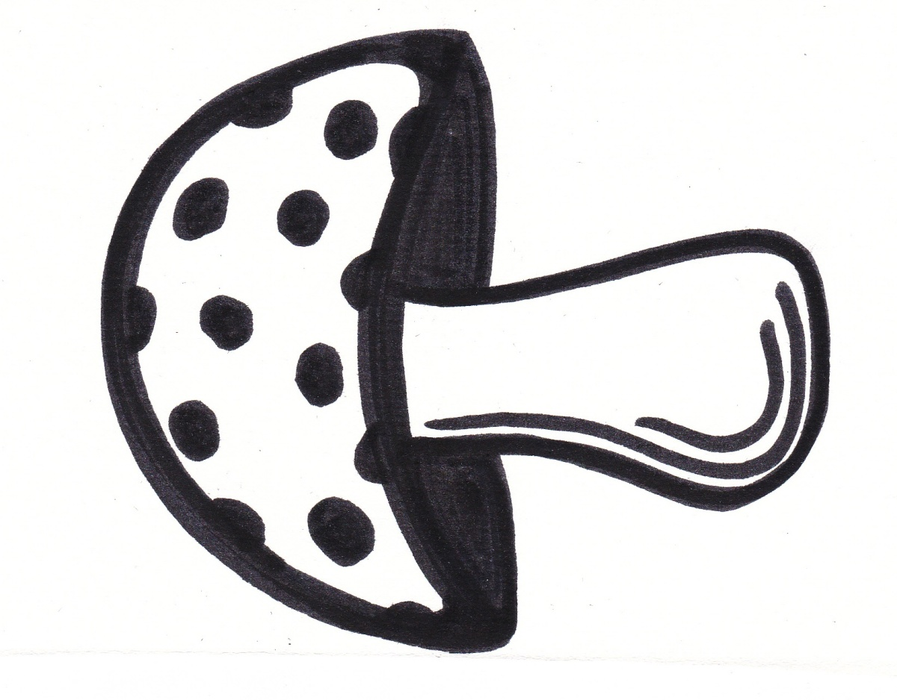 | = V

NATISNI, POBARVAJ, PRILEPI …

Želim ti, da bi prvomajske praznike in počitnice čim lepše preživel/a

Predloge za aktivno preživljanje prostega časa sestavila učiteljica v OPB Slavica.

